一、 仪器的用途及特点

JL7005系列接地引下线导通测试仪能迅速准确地测量两根接地引下线的腐蚀程度，以便及早发现并消除事故隐患。该仪器采用单片机控制，自动化程度高，可实现测试过程智能化，具有根据被测试品的阻值大小自动切换测试电流的功能，操作简单方便，精度高，测试速度快，数据准确，复测性好，读数直观，大大减轻了现场工作人员的劳动强度。

二、 主要技术指标及使用条件
  - 输出电流：10A
  - 测量范围：1mΩ~1Ω
  - 分辨率：1цΩ
  - 测试精度：0.2级
  - 工作温度：-10℃～50℃
  - 工作湿度：0～80%
  - 工作电源：AC220V±10% 50HZ±1HZ
  - 仪器重量：6Kg

- 面板及各键功能介绍（如图一）

    - +I -I接线柱：输出电流端子
    - +U -U接线柱：电压采样端子
    - AC220V：电源插座及开关
    - ┻ ：仪器接地端子
    - 液晶屏：显示数据和操作提示
    - 打印机：打印测试结果
    - 按键：主要功能详见（使用方法）
四、使用方法
4.1、接通仪器的电源线，将随机配备的专用测试线取出并接好，其中红、黑两把测试钳，分别插到面板插空中，（注意红、黑的颜色对应），并接好地线。

4.2、确认无误后，接通电源开关，显示：

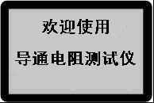

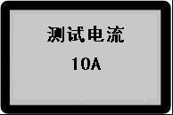

按“测试”键，,仪器自动测试，并显示结果：

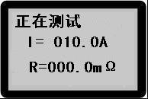

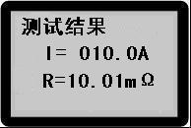

4.3、按“打印”键，仪器打印测试结果。
4.4、若重新测试，请按“复位”键，重新测试。

五、常见故障及原因

常见故障 | 故障原因
开机无显示 | 保险管损坏②电源插头接触不良  ③仪器内部插件松动
开机后非法显示 | ①计算机板故障 ②液晶接插件松动
开机后烧保险 | ①内部电源故障 ②输入仪器电压过高
电流无回路 | ①测试钳松动 ②被测品超量程

七、随机附件：
1、保险丝2个
2、220V电源线一根
3、测量线一对
4、说明书一份
5、包装箱一个

扬州金力电气有限公司
地 址：扬州柳堡工业园区拥军路41#
联系人：姚经理
客 服QQ:1097458444
客服专线：4000-520-668
手 机：18921915606 13773330344
电 话：0514-88773006
传 真：0514-88779286
Email：yzjldq88@163.com
扬州金力电气官方网站：：
http://www.yzjldq.com/
http://www.jl6699.com/
http://www.jl9966.com/

